班级：深互动设计硕20班 姓名：张欣璐 学号：2020214429

**一、光照**

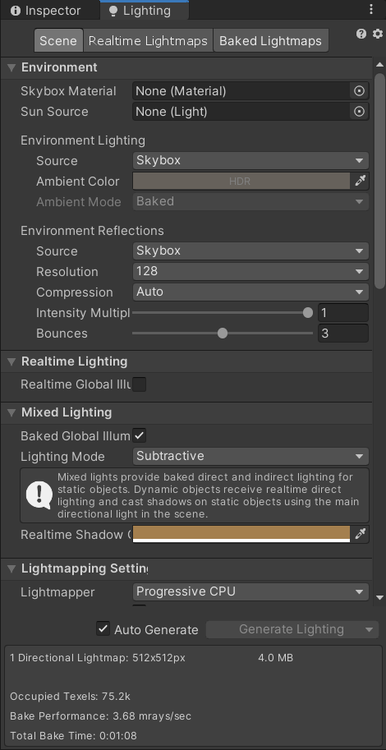

设置环境光

取消原本的默认天空盒设置

改为自定义颜色，可增加统一感颜色氛围

勾选Mixed Lighting，Bake GI

让移动角色可以在静态的烘焙场景中同样可以有动态阴影

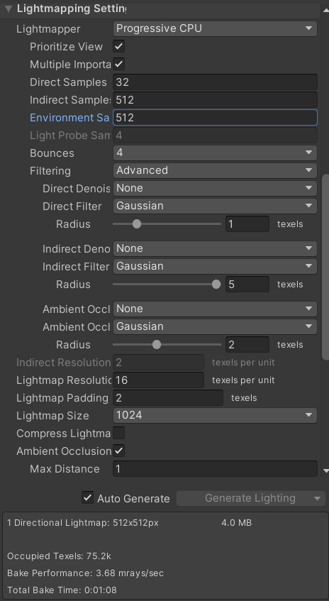

光照采样

直接光照采样和间接光照采样

此处设置烘焙后的光照贴图参数

Lightmap Padding：烘焙出的光照贴图中，物体与物体之间光照UV的间距。该值过小可能导致光照贴图信息错误；

Lightmap Size：合适的尺寸即可，过小的尺寸会让贴图出现黑斑和模糊；过大的尺寸会增长烘焙时间和增加内存消耗；

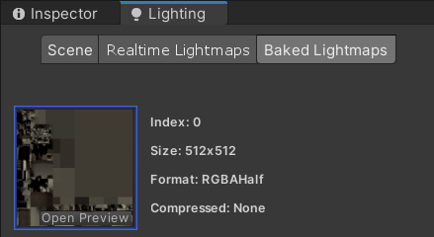

**二、阴影**

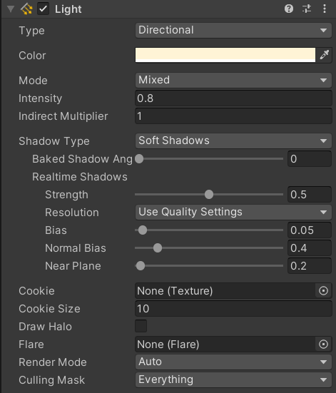

主光：

Mode：注意这里需要选择Mixed，这样才可以同时兼容动态物体的动态光照和静态物体的光照烘焙；（静态物体使用烘焙好的阴影贴图，动态物体使用实时计算的阴影）

阴影：软阴影，看起来更加柔和

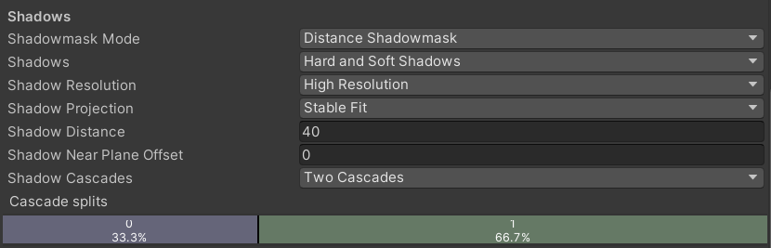

指的是阴影随着摄像机距离所做的分阶段精度选择，Shadow Distance指的是阴影超过这个距离，会不可见。Cascade splits类似于模型的Lod原理，阴影精度会随着相机的距离做适时调整，减少开销。

**三、后处理**

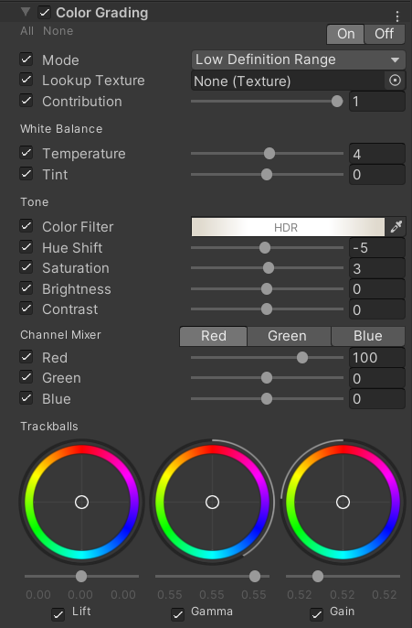

颜色校正：

主要对场景进行调色，包含：

色调修正、冷暖、明度、饱和度、对比度、红绿蓝颜色倾向、中高低调色彩校正等等

暗角：

边角压暗，营造氛围效果，提升场景质感

景深：

增加空间感、纵深感

Aperture：光圈，值越小，光圈越大

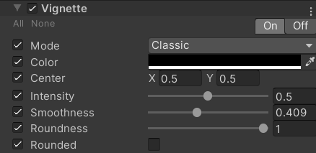

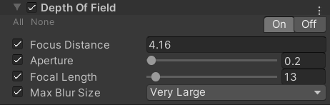

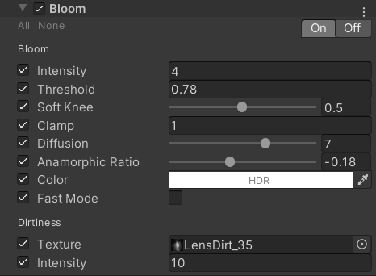

辉光：

对场景中的光照（稍微过曝的地方）进行模糊的光线溢出处理，增添真实感和画面层次；

镜头脏迹贴图，可以用一张贴图模拟镜头脏迹效果，如图所示：

环境光遮蔽：

在物体接缝处增加阴影，物体间的自遮挡关系，更具真实感；

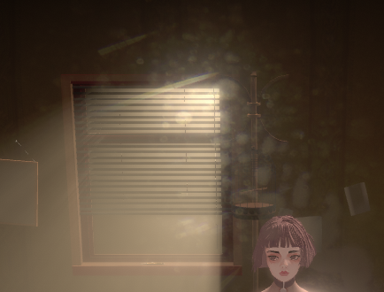

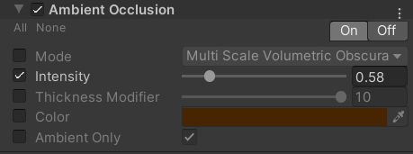

**四、雾效**

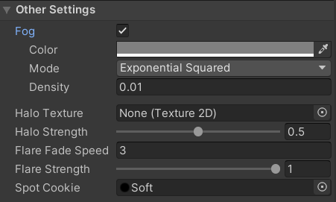

设置雾效

让场景稍显柔和和空间感、朦胧感

其他场景作业视频：

<https://www.bilibili.com/video/BV1M7411z7gH/>